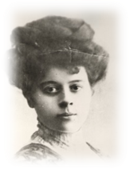 | ЗАЯВКА  на участие в третьем школьном конкурсе по фортепиано  для учащихся разных специальностей  имени В.В. Листовой  (все поля необходимо заполнить!)

Ф.И.О., класс и год обучения участника

ВОЗРАСТНЫЕ КАТЕГОРИИ:
I категория – 1-3 годы обучения
(2, 3, 4, 5 классы)
II категория – 4-6 годы обучения
(6, 7, 8 классы)
Преподаватель
- Ф.И.О. (полностью)
Конкурсная программа
(указать Ф.И.О. автора,
полное название произведения,
время звучания)

Преподаватель Музыкальной школы _____________________________
РАМ имени Гнесиных

